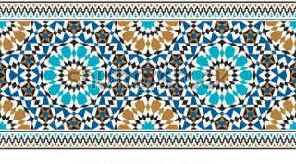
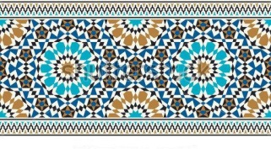
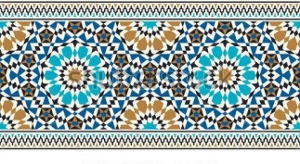
教えてサラさん！
知りたかったイスラーム
世界では４人に１人がムスリムと言われていますが、日本ではイスラーム
を信じる人たちは少数者です。身近に声を聞く機会がなく、正しい理解の
ないまま、昨今のイスラームの名のもとにおこる暴力事件の報道に、
漠然とした不安や偏見を募らせていませんか？

イスラームの基本的な教えから、日本と世界のイスラーム事情、
世界各地で起きる暴力事件の根本原因は何なのか…等々、あなたが
日ごろ感じている、イスラームについてのわからないことや知りた
いことについて、この機会に解消しましょう。
正しく知ることは、私たちが日常の中でできる平和への第一歩です。
。

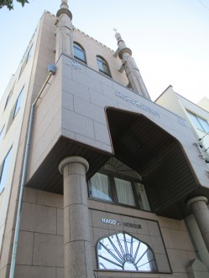

名古屋モスク

日 時；2015年７月４日（土）14：00～17：00
場 所：アジア保健研修所（AHI）
日進市米野木町南山987-30 ★名鉄豊田線「黒笹駅」から徒歩15分。
★当日は黒笹駅から送迎バスを運行予定です。ご希望の方はお尋ねください。

参加費：500円
お 話：サラ クレシ好美さん（メインスピーカー/パネリスト）
上智大学卒業。宗教・英語・社会科教員を経て貿易会社勤務の傍ら名古屋モスクの渉外を担当。教育機関や企業向けの講義・セミナー・相談に対応。

チフトゥチ・ウッムハンさん（パネリスト）
トルコ人留学生。名古屋大学大学院文学研究科日本語学研究室博士課程３年。
★会の後半に行うパネルディスカッションでお話いただく予定です。

参加定員：30名（先着順）
申込期限：７月３日（金）
★申込みの際に、あなたの知りたいこと、聞きたいことをお知らせください。

◆問合せ・申込みはこちら◆
公益財団法人アジア保健研修所（AHI）〒470-0111 日進市米野木町南山987-30
TEL：0561-73-1950 FAX：0561- 73-1990 E-MAIL：info@ahi-japan..jp

